**Node.js – 2023-05-01**

ארכיטקטורת שכבות

מתייחסת לחלוקה שאנו מבצעים בבניית מערכת ה api שלנו.

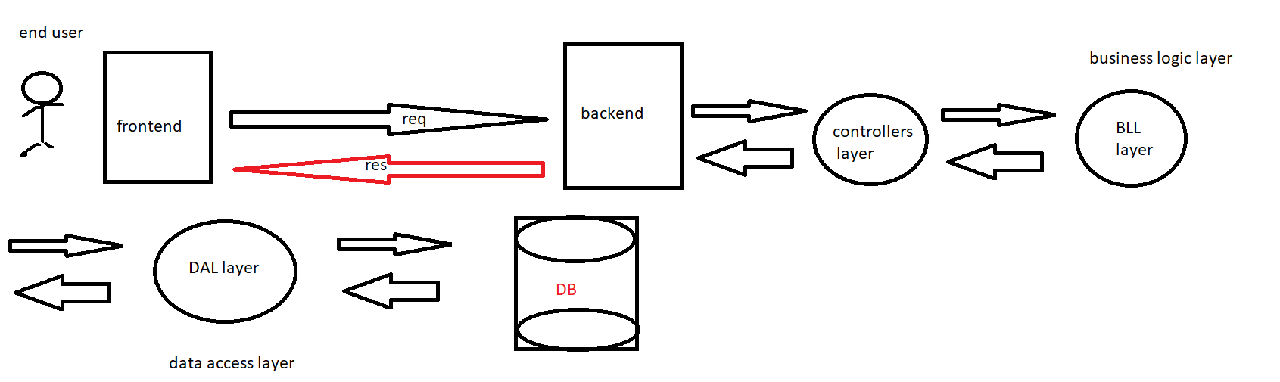

1. הDB – שזו השכבה הכי מרוחקת, היא שכבה בפני עצמה

* ה DB שמכיל את כל הספרים בחנות הספרים שלנו. יכול לשבת במכונה (מחשב, שרת) שלנו או ב CLOUD (דוגמת AMAZON, FIREBASE, GOOGLE ETC..)

1. ה DAL, שכבה ה data access layer, היא בעצם השכבה שתפקידה לתקשר עם ה DB שלנו. **רק היא מתקשרת עם ה DBֱֱֱֱ!!**

* Select ALL books from 'BOOKSDB'
* SELECT 20 first books from BOOKSDB
* אני מקבל בשכבה הזו את מה שביקשתי (בלבד!!!); כלומר, או את כל הספרים כמו בבקשה הראשונה שלי, או 20 ספרים כמו בבקשה השניה.
* אני מעביר את מה שביקשתי ל BLL

1. ה bll , שזו שכבת ה business logic layer, שהיא מכילה את הלוגיקה העסקית.

* מקבלת את ה 20 ספרים, מוחקת את ה חמישי, מסדרת אותם לפי סדר עולה יורד

1. ה controllers – שכבה בפונה ל BLL, מאזינה לפניות המשתמש, והיא מחזירה את ה תוצר הסופי (או מקפיצה את השגיאה).

* assets (json)
* models
* middleware
* utils – dal
* logic
* controllers
* app